JUEGO TRES EN RAYA UTILIZANDO MODELO HEURÍSTICO

Game three in stripe using Heuristic Model

Autor: Laura Daniela Galeano Villada
Ingeniería de Sistemas y Computación, Universidad Tecnológica de Pereira, Pereira, Colombia
Correo-e: l.galeano@utp.edu.co

Resumen— Este documento contiene una definición de los algoritmos de juegos con adversarios, específicamente del juego tres en raya; se habla de sus elementos y características, y se presenta el planteamiento del problema y el algoritmo para solucionarlo, mediante la técnica MiniMax y utilizando la aproximación heurística.

Palabras clave— Algoritmo, Búsqueda, Heurístico, MAX, MIN.

Abstract— This document contains a definition of the algorithms of games with adversaries, specifically of the match three game; its elements and characteristics are discussed, and the problem statement and the algorithm to solve it are presented, as well as techniques used to improve it, such as MiniMax and using the heuristic approach.

Key Word — Algorithm, Search, Heuristic, MAX, MIN.

INTRODUCCIÓN

El juego Tres en Raya es probablemente el juego más difundido y sencillo en su concepción, en el cual un jugador gana si consigue tener una línea recta de tres de sus símbolos del mismo tipo. La línea puede ser horizontal, vertical o diagonal. Es uno de los juegos clásicos que fueron creados en
el Medio Oriente, para el desarrollo de los niños, motivándoles su destreza y habilidad mental que coadyuva a un mejor desarrollo. La misma simplicidad del juego lo hace ideal como herramienta aprender los conceptos de teoría de juegos.

Existen varios métodos para resolver el problema del Tres en Raya tales como el algoritmo del Minimax (Russell & Norvig, 2002), el algoritmo de búsqueda Alpha-Beta (Watson, 2008), algoritmos genéticos (Bhatt, Varshney, & Deb, 2008), redes neuronales (Grim, Somol, & Pudil,2005), Inteligencia Artificial basada en estrategias (Chakraborty, 2009), entre los más conocidos. La mayoría de estos métodos tienen un alto grado de dificultad en la resolución de este juego.

estados nitos representada por una lista enlazada.

CONTENIDO

Teoría de juegos

La teoría de juegos es un área de la matemática aplicada que utiliza modelos para estudiar interacciones en estructuras formalizadas de incentivos (los llamados juegos) y llevar a cabo procesos de decisión. Como campo de estudio comenzó a existir en 1928, cuando el matemático John Von Neuman publicó una serie de análisis. Durante este período, los estudios sobre teoría de juegos se centraron, sobre todo, en teoría de juegos cooperativos.
La teoría de juegos fue ganando peso a lo largo de los años cincuenta, cuando se establecieron las primeras discusiones del dilema del prisionero y se desarrolló el equilibrio de Nash, el mayor exponente de los juegos no cooperativos.
A lo largo de las últimas décadas, se ha ido profundizando en la teoría de juegos, sirviendo ésta de base para hacer aplicaciones en diversas áreas.

Los problemas de juegos son aquellos en que varios agentes o adversarios compiten por lograr un mismo objetivo. Estos problemas se resuelven mediante los denominados “algoritmos de juegos”, los cuales tratare en gran profundidad más adelante. No es difícil ver que dentro del conjunto de problemas con adversario están todos aquellos juegos de mesa para dos que seguramente todos hemos jugado (tres en raya, dominó, ajedrez, etc.).

Categorías de juegos

para los ordenadores no es lo mismo si intentas decidir la mejor jugada en el tres en raya que si pretendes decidir si jugar a cartas o apuestas. Por eso los juegos también deberán clasificarse según ciertas propiedades presentes en todos ellos, facilitando así la decisión de qué algoritmo utilizar para vencer.

- Simétricos o asimétricos: Un juego simétrico es aquel en que las recompensas y castigos de cada jugador son las mismas. Como, por ejemplo, el juego del halcón y la paloma, el dilema del prisionero y la caza del ciervo, en sus características estándar. La mayoría de los juegos 2×2 son simétricos. En cambio, el juego del ultimátum y el juego del dictador son asimétricos.

- Juegos de suma cero o distinta de cero: Cuando un jugador gana, el otro pierde exactamente la misma cantidad. El ajedrez, el póker y el juego del oso son juegos de suma cero. El dilema del prisionero es un juego de suma distinta de cero, al igual que el fútbol, ya que si se empata se gana un punto, pero si se gana se suman tres.
- Juegos cooperativos o no cooperativos: Los juegos cooperativos son aquellos en los que dos o más jugadores forman un equipo para conseguir un objetivo, se analizan las estrategias óptimas para grupos de individuos, asumiendo que pueden establecer acuerdos entre sí acerca de las estrategias más apropiadas.
- Equilibrio de Nash: La solución final que se alcanza es un equilibrio en el que ninguno de los jugadores gana nada modificando su estrategia mientras el otro o los otros mantenga la suya. Es decir, ninguna de las partes puede cambiar su decisión individual sin empeorar.
- Simultáneos o secuenciales: En los secuenciales cada jugador actúa después de otro, mientras que en los simultáneos actúan a la vez.
- De información perfecta o imperfecta: En los juegos de información perfecta todos los jugadores saben lo que han hecho los otros anteriormente.

Un juego puede definirse formalmente mediante:
- Un estado inicial
- Una función sucesor, que devuelve una lista de pares (movimiento, estado)
- Una prueba terminal, que determina cuando termina el juego (por estructura, propiedades o por función utilidad).
- Una función utilidad.

Estrategia a seguir

La idea básica cuando se busca vencer computacionalmente un adversario es intentar predecir todos los posibles movimientos, todas las posibles situaciones desde tu turno hasta el final de la partida, y elegir la que prometa mejores resultados. Esta idea se la conoce como la de “generar todo el árbol de búsqueda”. Pero esta estrategia la gran mayoría de veces será algo imposible e inaceptable, pues una partida no puede durar siglos.

Lo que se debe hacer es buscar una aproximación de las mejores jugadas, mediante heurísticos, y prediciendo únicamente las situaciones o caminos efectivos, pues por ejemplo no sirve de nada saber las situaciones que podrían darse después de hacer un paso en falso.
Para poder realizar los cálculos computacionalmente, es necesario entender e implementar el problema. Se necesitará una representación del estado (válida para cualquier estado), otra del estado inicial (desde dónde se empieza a jugar y quién inicia el juego), otra del estado ganador (ya sea por estructura o por propiedades), y finalmente definir los operadores de movimiento válidos de los jugadores, que determinarán las jugadas que puede hacer un agente desde el estado actual. Además, se debe definir la aproximación heurística, es decir, la función que indique lo cerca que se está de una juagada ganadora. En esta función intervendrá información del dominio del juego, y deberá tener un coste computacional lo más bajo posible.

Búsqueda exhaustiva

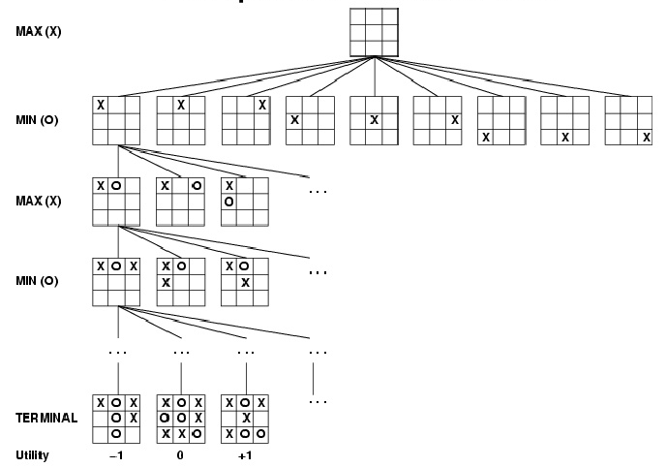
Figura 1. Ejemplo tres en raya

Aproximación heurística
Como decía anteriormente, se define una función que nos indique lo cerca que estamos de una jugada ganadora o perdedora. El algoritmo busca con profundidad limitada y cada decisión por parte del adversario implicara repetir parte de la búsqueda.

e = P_{MAX} - P_{MIN} (1)

Donde:
- e: función utilidad
- P_{MAX}: número de filas, columnas y diagonales completas, disponibles para MAX.
- P_{MIN}: número de filas, columnas y diagonales completas, disponibles para MIN.
- MAX: Juega con X y desea maximizar e.
- MIN: Juega con O y desea minimizar e.
- Valores absolutos altos de e: buena posición para el que tiene que mover.

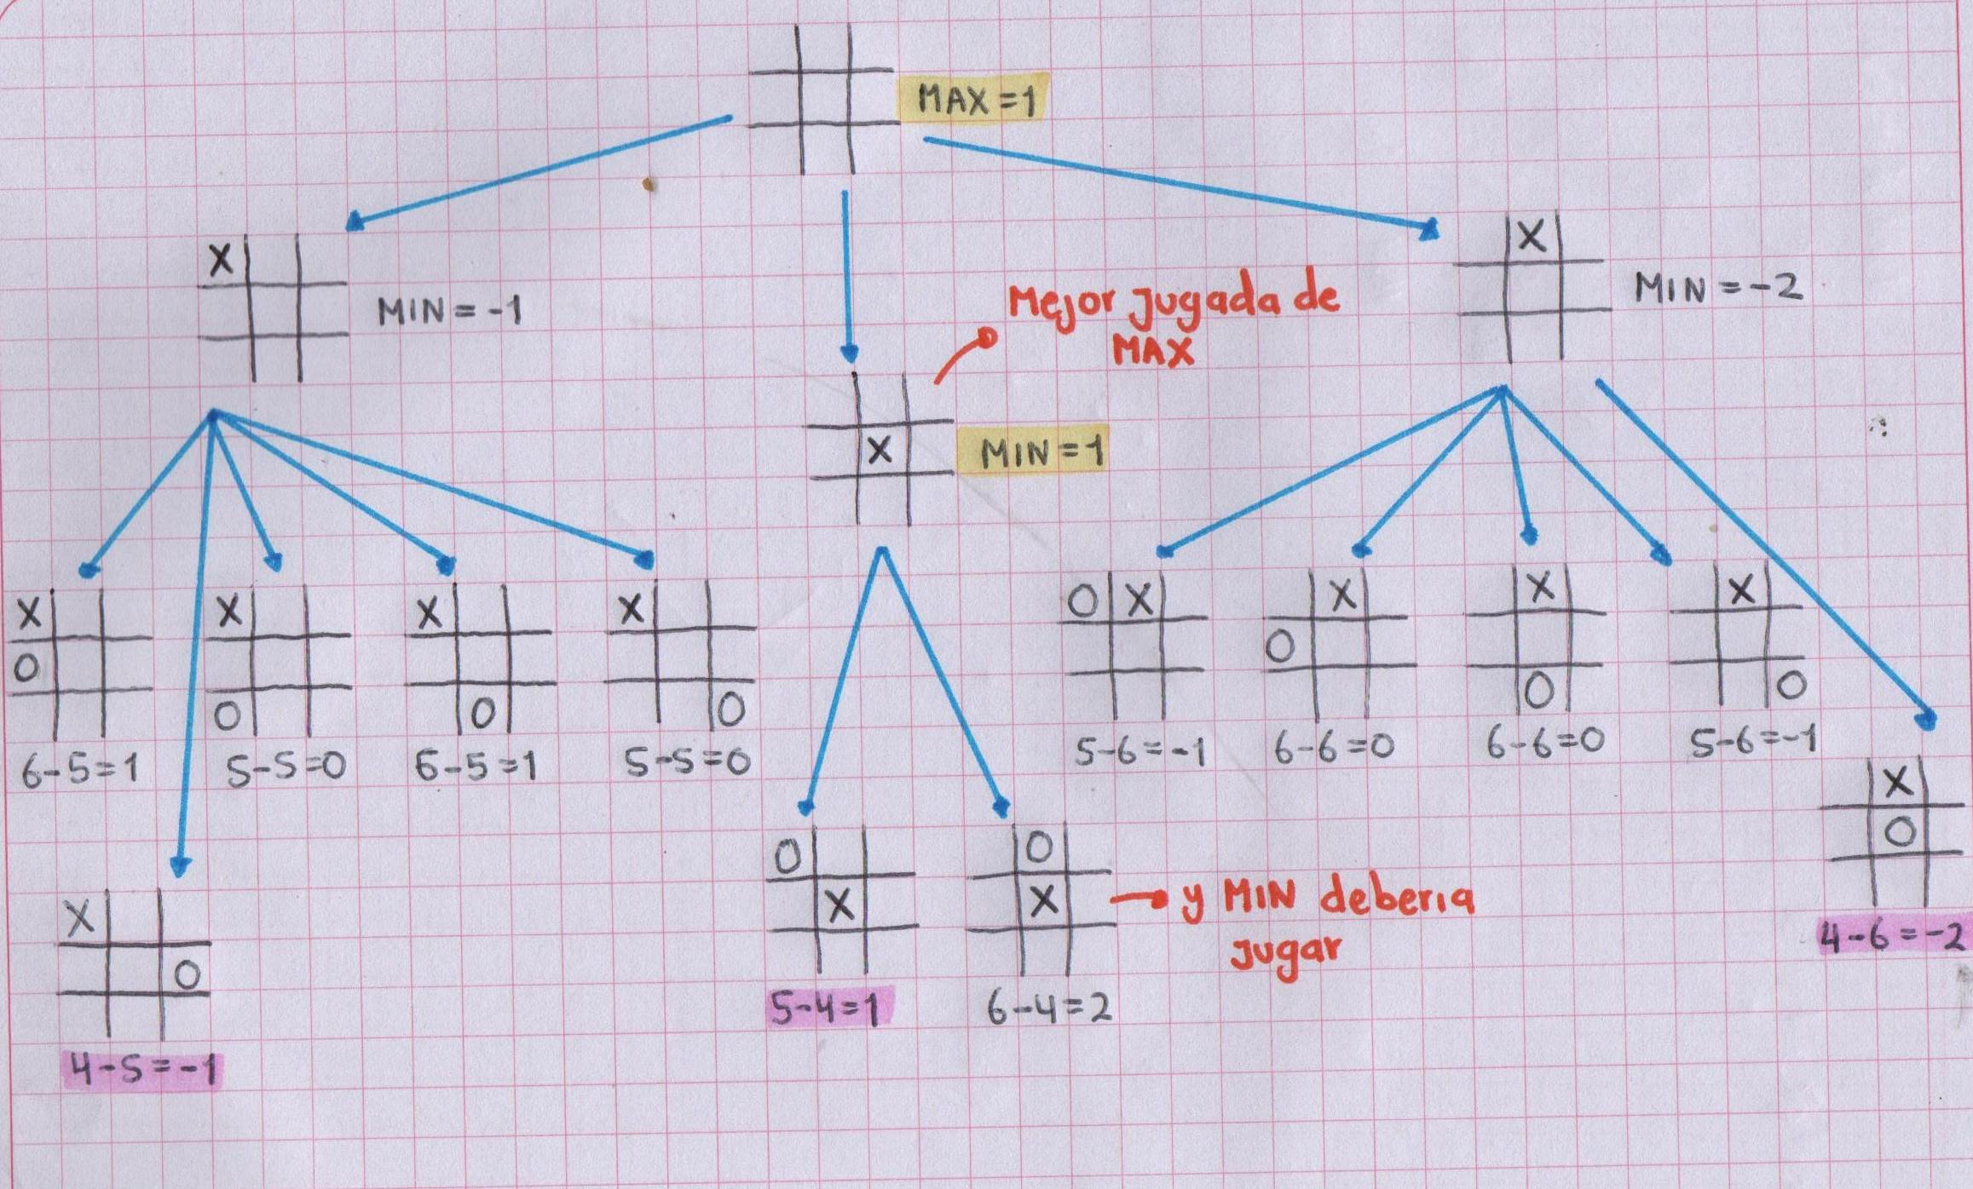
Figura 2. Tres en raya jugada #1
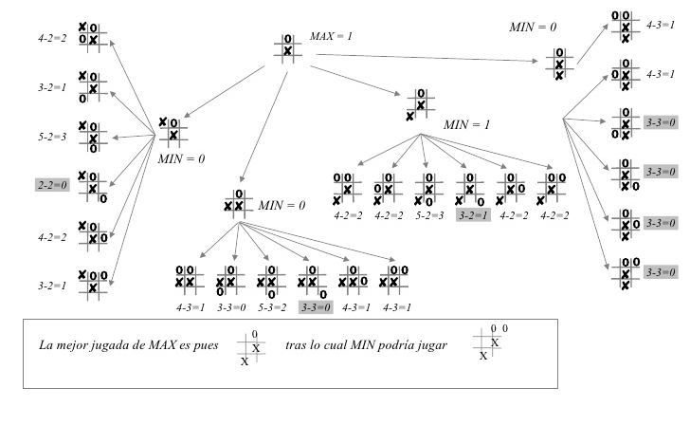
Figura 3. Tres en raya jugada #2

MiniMax

Valor MiniMax(n): utilidad para MAX de estar en el estado n asumiendo que ambos jugadores jueguen óptimamente.

- Utilidad (n), si n es un estado terminal.
- Max_{s∈Sucesores(n)} Valor-Minimax(s), si n es un estado MAX
- Min_{s∈Sucesores(n)} Valor-Minimax(s), si n es un estado MIN

Algoritmo MiniMax

El algoritmo MiniMax es el algoritmo más conocido y utilizado para problemas con exactamente 2 adversarios, movimientos alternos (“ahora tú ahora yo”), e información perfecta.

Se identifica a cada jugador como el jugador MAX y el jugador MIN. MAX será el jugador que inicia el juego y el objetivo será encontrar el conjunto de movimientos que proporcionen la victoria a MAX independientemente de lo que haga el jugador MIN. Definir a los jugadores como máximos y mínimos plasma perfectamente la dualidad de los objetivos de cada uno, además de que así se puede contabilizar perfectamente cómo una situación que mejora para un jugador hace que empeore para el otro. Bajo nuestro punto de vista siempre calcularemos jugadas positivas a nuestro favor y negativas para el oponente y todo esto nos lleva a que por convenio una jugada vencedora del jugador MAX tendrá valor infinito, y una jugada del jugador MIN tendrá valor menos infinito.

Deberá existir para el juego a resolver una función de evaluación heurística que devuelva valores elevados para indicar buenas situaciones, y valores negativos para indicar situaciones favorables al oponente.
Ahora ya podemos ver como para cada movimiento conoceremos su valor numérico en función de su “grado de bondad”, y podremos ser capaces de identificar nuestro mejor movimiento.

Además de utilizar la anterior función heurística, se usará una estrategia DFS de profundidad limitada para explorar el conjunto de jugadas. Como es imposible hacer una exploración exhaustiva de todas las jugadas, se hace una búsqueda limitada en profundidad. Significa que, en lugar de estudiar todas las posibles situaciones hasta el fin de la partida, se buscarán por ejemplo todas las situaciones hasta de aquí 3 turnos. Aunque esto limitará lo que se vea del espacio de búsqueda, La calidad de las jugadas vendrá determinada por la profundidad a la que lleguemos en cada exploración. Cuanto más profunda sea, mejor jugaremos, pero mayor coste tendrá el algoritmo.

Las conclusiones son obligatorias y deben ser claras. Deben expresar el balance final de la investigación o la aplicación del
conocimiento.

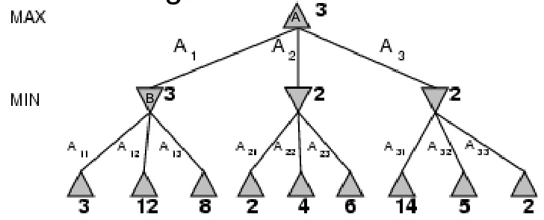
Figura 4. Minimax

- El algoritmo primero va hacia abajo a los tres nodos izquierdos y utiliza la función Utilidad para descubrir que sus valores son 3, 12 y 8.
- Entonces el algoritmo toma el mínimo de estos valores, 3, y lo devuelve como el valor del nodo B.
- Realiza una exploración primero en profundidad completa del árbol de juegos.
- Si la profundidad máxima del árbol es m, y hay b movimientos legales en cada punto, entonces la complejidad:
- en tiempo es O(bm);
- en espacio es
- O(bm) si se generan todos los sucesores a la vez
- O(m) si se generan los sucesores uno por uno.
- Juegos reales: los costos de tiempo son inaceptables, pero este algoritmo sirve como base para el primer análisis matemático y para algoritmos más prácticos.

Por lo tanto, situados todos los elementos del algoritmo, veamos cómo es MiniMax:

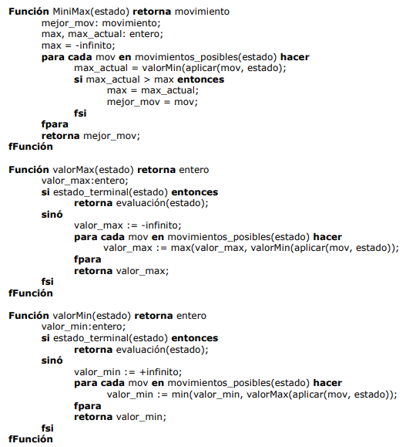
Figura 5. Algoritmo Minimax

El algoritmo tiene una función principal (MiniMax) que será la que devolverá la mejor realizable, y dos funciones recursivas mutuas (valorMax y valorMin) que determinan el valor de las jugadas dependiendo de si es el turno de MAX o de MIN. De este modo cada nivel elegirá el valor que propaga a su ascendiente dependiendo de qué jugador es. En los niveles de MAX se elegirá el valor mayor de todos los descendientes, y en los niveles de MIN se elegirá el menor. Tras esto la máquina supone que todo jugador elige siempre su mejor jugada, cosa que no siempre será.

La función “estado_terminal” determina si el estado actual es una solución o pertenece al nivel máximo de exploración. La función “evaluación” calcula el valor heurístico del estado.

- CONCLUSIONES

En esta investigación se optimizó el juego de Tres en Raya. Para lograrlo se ha empleado el método MiniMax, que, aunque es una de las formas más sencillas de solucionarlo, no es la más inteligente a la hora de tratar juegos bipersonales. Por eso al algoritmo MiniMax se le pueden efectuar una serie de técnicas para mejorarlo, buscando siempre una decisión más segura del movimiento, y un tiempo de cálculo menor.

Los algoritmos de juegos como Minimax están directamente relacionados con la “Teoría de Juegos”, que a su vez está relacionada con la filosofía, la biología, las matemáticas, la lógica, la economía, los negocios, etc. los algoritmos de juegos no solamente se utilizan en máquinas capaces de vencer al hombre, sino que tienen muchísimas más aplicaciones, estos algoritmos pueden aplicarse en todo el universo de la teoría de juegos.

REFERENCIAS

Villacís, C. J., Fuertes, W. M., Bustamante, C. A., Zambrano, M.
[1] E., Torres, E. P., Aules, H. M., Tacuri, A. G., & Basurto, M. O. (2014). Optimización del juego tres en raya con niveles de dificultad utilizando heurísticas de inteligencia artificial. AtoZ: novas práticas em informação e conhecimento, 3(2), 95-106. Retrieved from http://www.atoz.ufpr.br

[2]https://es.slideshare.net/LeonardoDaVinciMX/gato-tic-tactoe

[3]https://economipedia.com/definiciones/teoria-de-juegos.html
Villacís, C. J., Fuertes, W. M., Bustamante, C. A., Zambrano, M.
em informação e conhecimento, 3(2), 95-106. Retrieved from http://
www.atoz.ufpr.br

